**东软机密**

文件编号：D05-PDT073

详细设计说明书模板

版本：0.0.0-1.2.0

2009-6-30

东软集团股份有限公司 软件开发事业部

**(版权所有，翻版必究)**

文件修改控制

|  |  |  |  |
| --- | --- | --- | --- |
| **修改编号** | **版本** | **修改条款及内容** | **修改日期** |
| 1 | 0.0.0-1.1.0 | 修改LOGO | 2005-7-29 |
| 2 | 0.0.0-1.1.1 | 1、修改公司标识为“东软集团股份有限公司”。  2、修改文件密级标识为“东软机密”。  3、将“单体测试”改为“单元测试” | 2008-8-25 |
| 3 | 0.0.0-1.2.0 | 根据公司要求，转换为OpenOffice格式 | 2009-06-17 |
|  |  |  |  |
|  |  |  |  |
|  |  |  |  |
|  |  |  |  |
|  |  |  |  |
|  |  |  |  |
|  |  |  |  |
|  |  |  |  |
|  |  |  |  |
|  |  |  |  |
|  |  |  |  |
|  |  |  |  |
|  |  |  |  |
|  |  |  |  |
|  |  |  |  |

**东软机密**

文件编号：项目编号DDR顺序号 第 版

分册名称： 第 册/共 册

项目名称（项目编号）

详细设计说明书

**(软件开发事业部)**

东软集团股份有限公司

|  |  |  |  |  |  |  |  |
| --- | --- | --- | --- | --- | --- | --- | --- |
| 总页数 |  | 正文 |  | 附录 |  | 生效日期 |  |
| 编制 |  | | | 批准 |  | | |

修改记录

|  |  |  |  |  |  |
| --- | --- | --- | --- | --- | --- |
| 版本号 | 变更控制报告  编号 | 更改条款及内容 | 更改人 | 审批人 | 更改日期 |
|  |  |  |  |  |  |
|  |  |  |  |  |  |
|  |  |  |  |  |  |
|  |  |  |  |  |  |
|  |  |  |  |  |  |
|  |  |  |  |  |  |
|  |  |  |  |  |  |
|  |  |  |  |  |  |
|  |  |  |  |  |  |
|  |  |  |  |  |  |
|  |  |  |  |  |  |
|  |  |  |  |  |  |
|  |  |  |  |  |  |
|  |  |  |  |  |  |
|  |  |  |  |  |  |

目 录

1引言 1

1.1 目的 1

1.2 背景 1

1.3 词汇表 1

1.4 参考资料 1

2系统结构 1

2.1 需求概述 1

2.2 总体设计 2

3.系统详细设计说明 2

3.1 包及类结构设计 2

3.2 模块设计 2

3.3 Message文件管理Module 2

3.4 LOG管理Module 2

3.5 配置文件管理Module 2

3.6 异常模块说明 3

4.其他设计要求 3

4.1 单元测试 3

4.2 注释及代码风格 3

4.3 尚未解决问题 3

5附件说明 3

# 1引言

## 1.1目的

## a) 软件总体要求，作为用户和软件开发人员之间了解的基础；

## b) 功能、性能、接口和可靠性的要求，作为软件人员进行设计和编码的 基础；

## c) 验收标准，作为用户确认测试的依据。

## 1.2背景

待开发软件系统的名称：首耀照明后台管理系统

此软件系统任务组长：邓家要

此软件系统任务开发者：邓家要 郭富华 崔碧霞 朱洁莹 吴雪梅 吴雅茵

软件开发的意图：方便解决日常办公，对产品信息的增删改查和各事物的条细的操作

应用目标：小型公司

作用范围：上班族的日常办公

开发背景：基于Vue框架，使用element组件进行开发，也涉及webpack、ES6的技术，利用github进行版本控制以及发布。

开发网络办公系统的市场前景是广阔的。大型企业需要高层次的网络办公自动化，他们往往会选择大型的软件公司合作开发，所需的开发费用和维护费用也是非常高昂的。这些高昂的费用并非大多数中小企业能承受得起的。但是办公自动化系统又是这些中小企业十分渴望的软件，对于中小型企业存在一个很大的低成本网络OA系统的需求，而我们可以开发这些低成本OA系统来满足这个需求。

## 1.3词汇表

|  |  |  |
| --- | --- | --- |
| 词汇名称 | 词汇含义 | 备注 |
| router | 路由，相当于点击才开始缓存的链接 | 默认使用的命名 |
| el-x | 以el-开头的都为element组件 | 命名来自element官网API |
| v-model | 使输入框的数据双向绑定 | 官方使用命名 |
| import | 导入文件或者图片路径 | 官方使用命名 |
| export | 与import对应，导出文件 | 官方使用命名 |
| () => {} | 箭头函数 | 官方使用命名 |

## 1.4参考资料

参考项目网址：

<https://lss5270.github.io/vue-admin-spa-demo>

Vuex状态管理网址：

<https://vuex.vuejs.org/>

Element组件网址：

<https://github.com/ElemeFE/element>

Webpack知识网址：

<http://www.runoob.com/w3cnote/webpack-tutorial.html>

Vue.js网址：

<https://cn.vuejs.org/v2/guide/forms.html>

# 2系统结构

## 2.1 需求概述

*引用需求规格说明书中系统软件概述部分内容*

## 2.2 总体设计

1.功能描述

本系统分为六个功能模块，分别是库房管理，产品管理，订单管理，财务管理，客户管理，员工管理。

库房管理：包括入库单，出库单，库房分配，库存余额。记录库房中入库产品信息，可以通过这个版块实现对入库产品信息的管理，出库单管理的是出库产品的信息和详细记录了出库方的信息，可以进行编辑和删除进行管理。

产品管理：包括产品库存，产品成本，产品属性管理，产品列表。记录产品总库存的信息，可以增加库存信息删除库存信息，还可以记录产品的成本。

订单管理：包括订单报表，所有订单，所属员工，一周天气预报。利用Echart图标展示一周成交金额，本周订单进度。同时也可以记录所有订单的全部状态和所属员工的信息表单。

财务管理：包括记录出款和入款和计算一段时间的利润。这个版块可以记录产品销售在一段时间内可以得到的利益，进而更加了解这个集体的经济状况和产品的市场。

客户管理：包括客户基本信息，客户销售，客户订单管理，客户关系管理。这个版块详细介绍了该集体的客户信息方便与客户之间的交流，同时又记录了客户的类型，方便了解产品面向的客户类型，方便市场定位。

员工管理：包括员工基本信息，员工权限，入职新员工，员工销售额管理。这一板块记录了该集体的员工信息，方便管理员工和设置员工对本系统的操作权限，同时也保障了此系统的安全性，同时也管理了员工销售额的管理。

2.运行环境

基本框架：vue.js

使用到的技术有：webpack，ES6,element

调试软件：Sublime Text 3

测试浏览器：谷歌

# 3.系统详细设计说明

## 3.1 包及类结构设计

不适用

## 3.2 模块设计

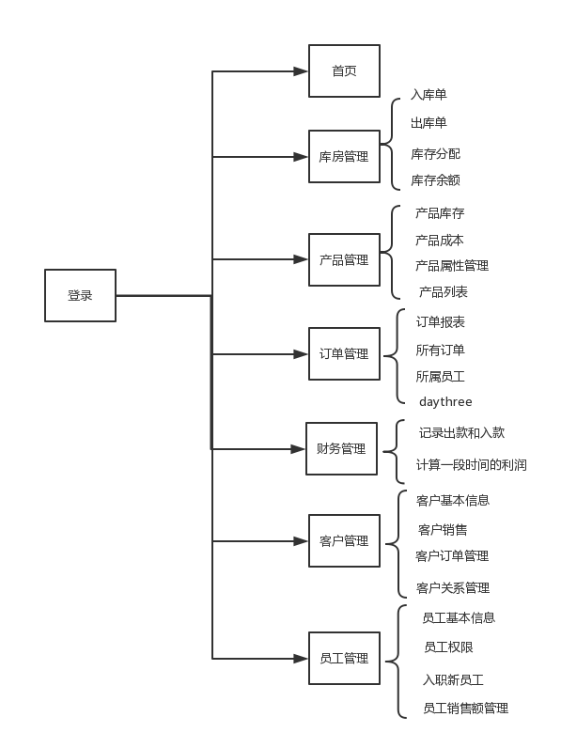

## 3.3 Message文件管理Module

使用说明：测试账号：123 测试密码：123123

## 3.4 LOG管理Module

产品管理模块上传的图片格式必须为.jpg

系统日志记录以项目周报，风险跟踪，问题跟踪的方法来记录

## 3.5 配置文件管理Module

对配置文件内容的浏览（表格）

|  |  |  |
| --- | --- | --- |
| 段值 | 健值 | 说明 |
| .git | Git clone | 克隆指令 |
| Git pull | 拉取代码指令 |
| node_modules | Npm run dev | 运行指令 |

## 3.6 异常模块说明

|  |  |  |
| --- | --- | --- |
| 异常类型 | 异常描述 | 解决方案 |
| 业务异常 | 出现bug，无法实现功能需求 | 修复bug |
| 策略异常 | 策略方案出错 | 重新制定策略 |

# 4.其他设计要求

## 4.1 注释及代码风格

*统一使用vue.js框架，使用element组件*

## 4.2 尚未解决问题

1.无法实现提交数据到接口

2.无法连接数据库

# 5附件说明

无